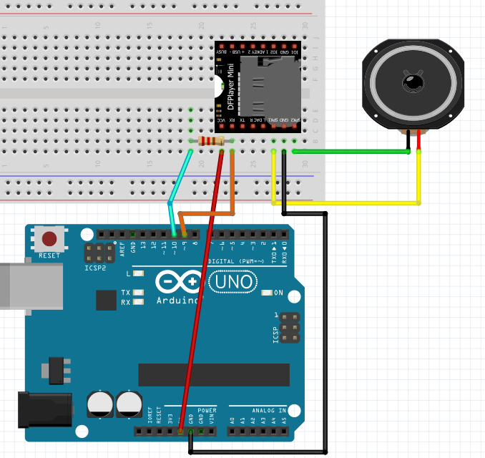**Κύκλωμα**

Συνδέουμε

* **VCC** καλώδιο στο **5V**
* **RX** στο **Pin 9**
* RX 🡪 αντίσταση 🡪 στο Pin 10
* **GND** στο **GND**
* **SOK1** 🡪 Ηχείο
* **SPK2** 🡪 Ηχείο

**Προγραμματισμός**

**Εικόνα που περιέχει κείμενο, στιγμιότυπο οθόνης, γραμματοσειρά, λογότυπο

Το περιεχόμενο που δημιουργείται από AI ενδέχεται να είναι εσφαλμένο.**

**Σύνδεση στο 9,10**

**Επίπεδο φωνής 30 (0-30)**

**Παίξε το 1ο αρχείο Mp3**